15 maart 2024

Verslag overleg Beleeftuin WZC Zilvervogel
Aanwezig: Delphine Bouwet, Katleen Maes, Lieselotte Moeyaert

De voorstellen en ideeën van de bijeenkomst op 20 januari in OC Walnes werden afgetoetst bij de bewoners en personeelsleden van het WZC. Al deze input werd samengelegd en leidde tot een opdeling in volgende drie zones met elk een eigen functie/doel:
1 beweegzone, speelveld
2 stiltezone
3 pluktuin

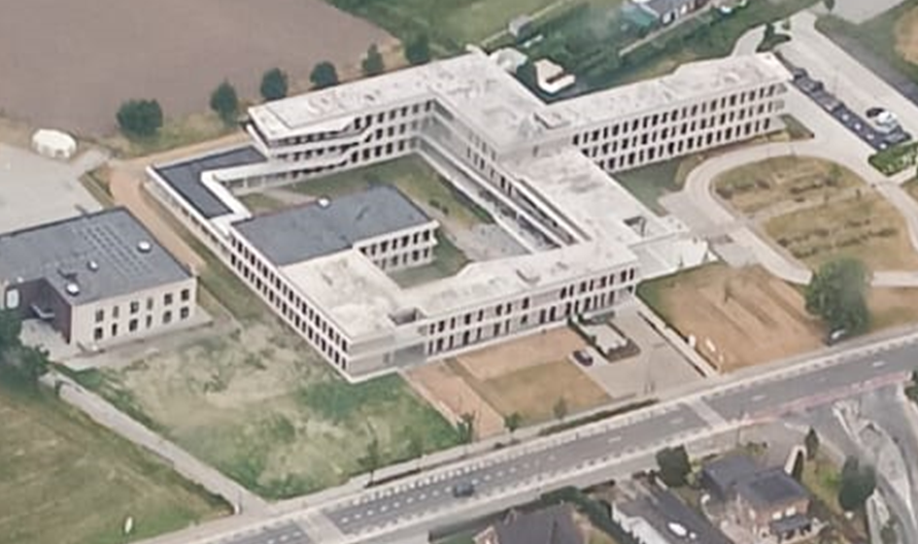
3
2
1

Op zaterdag 23 maart (10u30-12u00) organiseren we een tweede bijeenkomst. Samen met enkele buurtbewoners en bewoners van het WZC willen we tijdens dit overleg de drie zones concreet invullen.
De functie van elke zone ligt ondertussen vast, maar binnen die grote lijnen is er zeker nog ruimte voor extra input. Per zone werden wel enkele richtlijnen opgesteld die een kader vormen waarbinnen de invulling kan groeien.
Zone 1: beweegzone
- Wordt volledig ingezaaid met gras door aannemer WZC
- Mogelijkheid om hier extra beplanting in aan te brengen om het wat dynamischer te maken (struiken, boom (geen notenboom owv. Kauwen), wilde bloemenweide,…?)
- Nood aan wandelpad?
- Deze zone kan in de toekomst een andere bestemming krijgen, het is dus niet de bedoeling om hier het grootste deel van het budget in te steken

Zone 2: stilteplek
- Muurtjes oude kapel worden opnieuw gemetst vanaf 6 mei
- Van deze zone willen we een geborgen plek maken met toegang aan de kant WZC om zo de mensen op het terrein te ‘lokken’ en drempelverlagend te werken
- Zone moet rolwagentoegankelijk zijn
- Er moet zitruimte voorzien worden
- Graag aandacht voor de geschiedenis van de zone + oude muurtjes kapel moeten zichtbaar blijven
- Oude klokje van de kapel krijgt prominente plaats. Idee: uitschrijven wedstrijd lokale kunstenaars?

Zone 3: geeftuin
- Pluktuin (bessenstruiken, pluksla,…?) aan wandelpad WZC
- Toegankelijk maar onverhard
- Halfschaduw, enkel ochtendzon: bepalend voor beplanting

Iedereen is welkom op de volgende bijeenkomst op zaterdag 23 maart (10u30 – 12u) om verder mee te denken en de plannen concreet uit te tekenen. Vanaf 10u is er ontvangst met koffie in de cafetaria van het WZC. Om 10u30 gaan we samen aan de slag om de beleeftuin op papier vorm te geven. Ook polsen we naar eventueel engagement om ook letterlijk de handen uit de mouwen te steken tijdens de inrichtingsfase én achteraf, voor het mee in stand houden van deze plek voor én door inwoners van Woumen.
We sluiten de bijeenkomst af met een aperitiefje, een moment om nog wat verder bij te praten.

Reclame tweede bijeenkomst:
- Facebook WZC en ‘je bent van Woumen’
- Hoplr
- Nieuwsbrief + website WZC
- Mail naar verenigingen, bewonersplatform,…

